НАЦІОНАЛЬНИЙ ТЕХНІЧНИЙ УНІВЕРСИТЕТ УКРАЇНИ

«КИЇВСЬКИЙ ПОЛІТЕХНІЧНИЙ ІНСТИТУТ

імені Ігоря Сікорського»

Факультет прикладної математики

Кафедра прикладної математики

ЕТАП №8

Пояснювальна записка

РОЗРАХУНКОВО-ГРАФІЧНОЇ РОБОТИ

із дисципліни «Основи програмування»

на тему

Програма обчислення норм матриці

|  |  |
| --- | --- |
| Виконав: | Керівник: |
| студент групи КМ-02  Сокольницький Максим | Олефір Олександр С. |
|  |  |

Київ — 2020

Зміст

1 ПОСТАНОВКА ЗАДАЧІ 3

1.1 Призначення програми 3

1.2 Проблематика 3

2 ПРОЕКТУВАННЯ ПРОГРАМНИХ ЗАСОБІВ 4

2.1 Опис обраного методу розв’язку задачі 4

2.2 Розв’язання контрольних прикладів 5

2.3 Проектування схеми взаємодії 7

2.4 Проектування інтерфейсу 8

2.5 Реалізація програми 9

ВИСНОВКИ 10

ДОДАТОК А 11

СПИСОК ВИКОРИСТАНИХ ДЖЕРЕЛ 14

# 1 ПОСТАНОВКА ЗАДАЧІ

## 1.1 Призначення програми

Створити програму для підрахунку норм матриць. Матриця вводиться користувачем з клавіатури. Відповідь має виводитися на екран з коментарями щодо результатів. Також потрібно розробити алгоритм пошуку норми. Надати блок-схеми роботи програми. Крім того, відповідно до вимог навчальної програми, алгоритм потрібно розробити за допомогою мови програмування Python, а також необхідно розробити макет можливого інтерфейсу для роботи програми та підготувати пояснювальну записку щодо етапів розробки програми.

## 1.2 Проблематика

Оскільки норма матриці є абстрактною величиною, що характеризує величину матриці, або ж її «вагу», обчислюватися вона може за різними формулами пошуку норм. Кожен бажаючий має можливість придумати свою норму для матриць і буде правий, у разі якщо норма відповідає аксіомам норми. У даній розрахунковій роботі представлені норми найбільш поширені у використанні норми матриць. Інформація щодо власних назв взята по більшій мірі з чисельних методів та матричного аналізу.

# 2 ПРОЕКТУВАННЯ ПРОГРАМНИХ ЗАСОБІВ

## 2.1 Опис обраного методу розв’язку задачі

Оскільки виділяється багато видів норм матриць, надалі розглядатися будуть три основні: $l_{1}$– норма, евклідова норма (або $l_{2}$– норма) та стовпцева(октаедрична) норма.

Для будь-якої норми має місце аксіоматика, тому має сенс розпочати саме з неї. Функцію задану на лінійному просторі *L*, яка кожному вектору *x $∈L$,* ставить у відповідність дійсне число *||x||,* називають *нормою*, якщо вона відповідає наступним *аксіомам норми*:

а) *||x|| 0*

б) |||| *= || ||x||, R*

в) *||x + y|| ||x|| + ||y||*

У лінійному просторі матриць $M_{n}(R)$, що інтерпретується як лінійний арифметичний простір $R^{n^{2}}$, можна задати $l_{1}$–норму:

$${|\left|A\right||}_{1}= \sum_{i=1}^{n}{\sum_{j=1}^{n}{|a_{ij}|}}$$

Для $n^{2}$- вимірного лінійного простору з скалярним множенням, відповідає *евклідова норма*. Вона має вид:

$${|\left|A\right||}_{2}= \sqrt{\sum_{i=1}^{n}{\sum_{j=1}^{n}{a_{ij}^{2}}}}$$

Вона називається *евклідовою* або $l_{2}$–нормою.

Також можна задати *максимальну стовпцеву* або *октаедричну* норму:

$${|\left|A\right||}_{С}= \max_{1≤j≤n}{\{\left|a_{1j}\right|+…+\left|a_{nj}\right|\}}$$

## 2.2 Розв’язання контрольних прикладів

Приклад 1

Дана матриця: А = $\left(\begin{matrix}1 & 2 & 3 \\ 4 & 5 & 6 \\ 7 & 8 & 9\end{matrix}\right)$, необхідно обчислити норми $l_{1},l_{2},{|\left|A\right||}_{C}, {|\left|A\right||}_{s}$

Норма $l_{1}$ обчислюється за формулою : $${|\left|A\right||}_{1}= \sum_{i=1}^{n}{\sum_{j=1}^{n}{|a_{ij}|}}$$

Тобто, це сума всіх елементів матриці: ${|\left|A\right||}_{1}$ = 1 + 2 + 3 + 4 + 5 + 6 + 7 + 8+ 9 ${|\left|A\right||}_{1}$ = 45

Норма $l_{2}$ обчислюється за формулою :

$${|\left|A\right||}_{2}= \sqrt{\sum_{i=1}^{n}{\sum_{j=1}^{n}{a_{ij}^{2}}}}$$

Тобто, це сума квадратів всіх елементів матриці у ступені $\frac{1}{2}$: $\sqrt{1^{2}+ 2^{2}+…+ 9^{2} }$ = $\sqrt{285}$ $≈$ 16.9

Норма ${|\left|A\right||}_{С}$ обчислюється за формулою :

$${|\left|A\right||}_{С}= \max_{1≤j≤n}{\{\left|a_{1j}\right|+…+\left|a_{nj}\right|\}}$$

Тобто, це максимальне значення суми всіх елементів кожного з стовпців:

${|\left|A\right||}_{C}$ = max{1 + 4 + 7, 2 + 5 + 8, 3 + 6 + 9} = 18

Аналогічним чином розв’язуються і наступні приклади:

Приклад 2

Дана матриця: B= $\left(\begin{matrix}1 & -1 & 2 \\ 3 & -2 & 1\end{matrix}\right)$,необхідно обчислити норми $l_{1},l_{2},{|\left|A\right||}_{C}, {|\left|A\right||}_{s}$

${|\left|A\right||}_{1}$ = 10

${|\left|A\right||}_{2}$ = $\sqrt{18}$ = 2 $\sqrt{3}$

${|\left|A\right||}_{С}$ = 4

Приклад 3

Дана матриця: С= $\left(\begin{matrix}2 & -3 \\ -2 & 1 \\ 4 & 3\end{matrix}\right)$,необхідно обчислити норми $l_{1},l_{2},{|\left|A\right||}_{C}, {|\left|A\right||}_{s}$

${|\left|A\right||}_{1}$ = 15

${|\left|A\right||}_{2}$ = $\sqrt{43}$

${|\left|A\right||}_{С}$ = 8

## 2.3 Проектування схеми взаємодії

Пункт «Запуск Програми» інформує користувача про суть програми, надає інформацію щодо виконавця.

Пункт «Введення даних» пропонує користувачеві ввести розмірність масиву, а також сам масив даних (матрицю).

Наступний пункт «Обчислення Норм Матриць» підраховує норми матриць за трьома різними формулами. Кожну з формул можна розбити на окремі незалежні підпункти.

Пункт «Виведення результату» повідомляє користувача про знайдені норми матриць и виводить три відповіді на екран.

Заключний пункт пропонує користувачеві продовжити роботу програми (тобто почати її спочатку), або ж вийти з неї.

Введення числових даних

Виведення результату на екран

Обчислення результатів норм

## 2.4 Проектування інтерфейсу

Інтерфейс програми розрахований на введення числових даних формату int. Вітальний текст повідомляє користувача про виконавця, завдання та номер варіанту розрахункової роботи. Користувач має ввести розмірність матриці, та усі її елементи. Після обчислень програма повертає на екран чотири матричні норми з коментарями про те яке число являється евклідовою, кубічною, рядковою та L1 нормою.

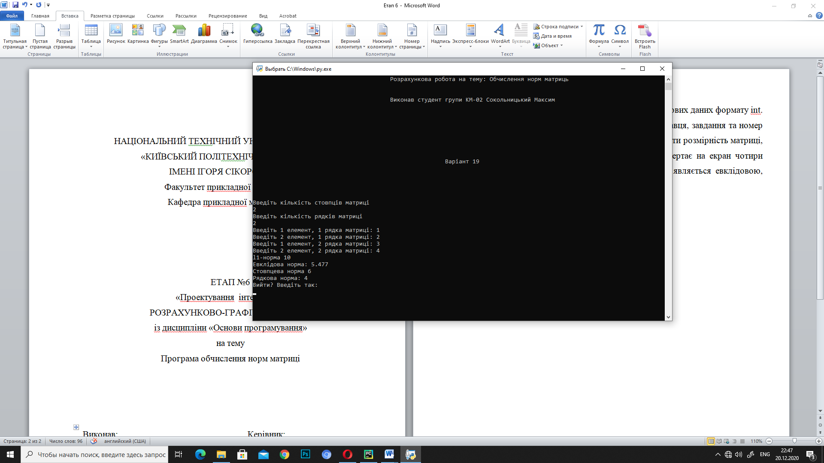 Рис 2.1

## 2.5 Реалізація програми

Для обчислення обраний приклад 2 з розділу 2.2.

Дана матриця: B= $\left(\begin{matrix}1 & -1 & 2 \\ 3 & -2 & 1\end{matrix}\right)$,необхідно обчислити норми $l_{1},l_{2},{|\left|A\right||}_{C}, {|\left|A\right||}_{s}$

Очікувані результати роботи програми:

L1 = 10

Евклідова норма = $\sqrt{18}$ = 2 $\sqrt{3}$

Стовпцева норма = 4

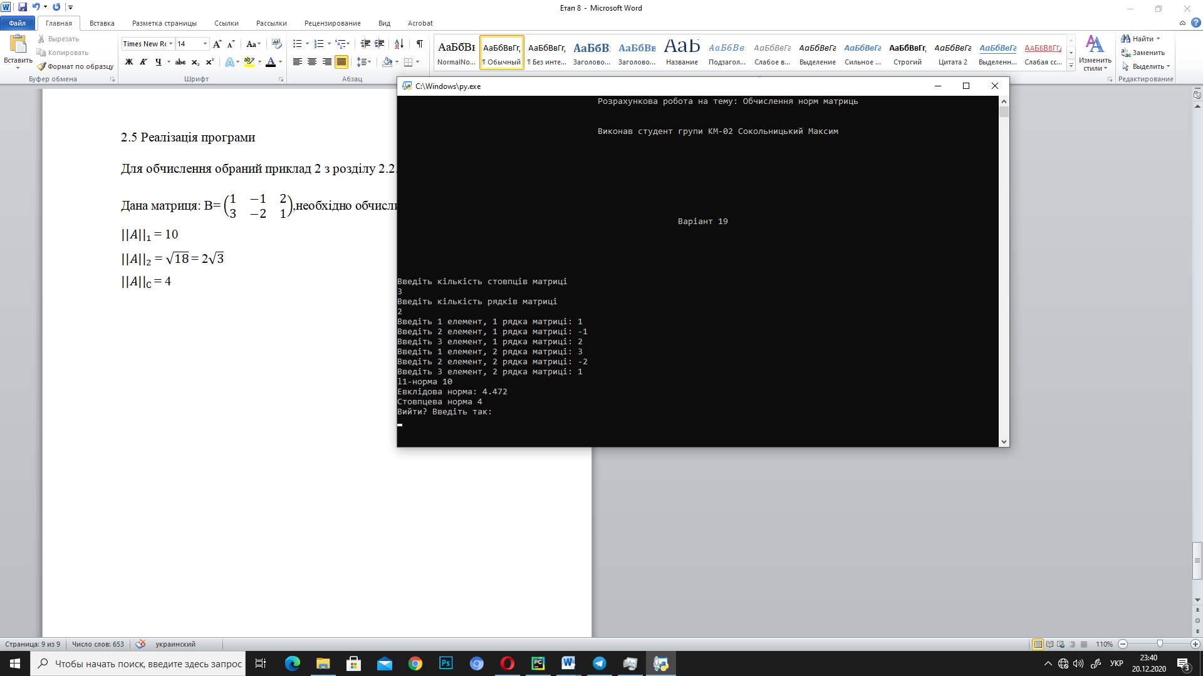

Рис 2.2

Результат роботи програми відповідає очікуваним результатам.

# ВИСНОВКИ

Завдяки даній розрахунковій роботі були набуті навички розв’язання математичних задач (а саме з лінійної алгебри та комп’ютерної алгебри) мовою Python. Були засвоєні проектування, розробка та тестування програмного забезпечення згідно до плану. У результаті була досліджена тема норм матриць, аксіом норм. Метод рішення задачі був детально опрацьований та засвоєний. Були розроблені алгоритми пошуку норм матриць, а також відбувалося звітування по кожному з етапів розрахункової роботи. Наприкінці була надана пояснювальна записка у стилі «коротко і по справі».

# ДОДАТОК А

ТЕКСТ ПРОГРАМИ

from math import sqrt

import sys

print('\t\t\t\t\tРозрахункова робота на тему: Обчислення норм матриць\n\n')

print('\t\t\t\t\tВиконав студент групи КМ-02 Сокольницький Максим')

print('\n\n\n\n\n\n\n\n\t\t\t\t\t\t\tВаріант 19\n\n\n\n\n')

x = int(input('Введіть кількість стовпців матриці\n'))

y = int(input('Введіть кількість рядків матриці\n'))

matrix = []

row_numb_test = 0

element_index_input = 0

y = range(y)

x = range(x)

for i in y:

matrix.append([])

for j in x:

matrix[i].append(int(input('Введіть %d елемент, %d рядка матриці: '%(j + 1, i + 1))))

norm_1 = 0

norm_2 = 0

norm_3 = []

norm_4 = []

row_numb = 0

element_index = 0

for row in matrix:

for elem in row:

norm_1 = norm_1 + abs(elem)

norm_2 = norm_2 + elem ** 2

if row_numb == 0:

norm_3.append(abs(elem))

else:

norm_3[row.index(elem)] = norm_3[row.index(elem)] + abs(elem)

element_index = 0

row_numb = row_numb + 1

print('l1-норма', norm_1)

print('Евклідова норма:', round(sqrt(norm_2), 3))

print('Стовпцева норма', max(norm_3))

while True:

ext = input('Вийти? Введіть так:\n').lower()

if ext == 'так':

sys.exit(0)

else:

print('Введіть так або ні!\n')

continue

# СПИСОК ВИКОРИСТАНИХ ДЖЕРЕЛ

Канатніков А. Н., Кріщенко А. П., - Линейная Алгебра изд. МГТУ

Бахалов Н. С., Жидков Н. П., Кобельков Г. М., - Численные методы

В. В. Воєводін – Линейная Алгебра

А. Г. Круш – Курс Высшей Алгебры